TÍTULO
Debe ser corto, conciso, claro, evitando exceso de preposiciones y artículos. Se aconseja un máximo de 15 palabras, sin incluir fórmulas, nombres patentados, abreviaturas ni acrónimos.
TÍTULO EN INGLÉS
Traducir el título en español al idioma inglés
AUTOR(ES)
Por cada uno, colocar: CORREO ELECTRONICO | AFILIACIÓN | CÓDIGO ORCID. Se colocan inmediatamente debajo del título de la investigación, y no en orden alfabético. No se incluyen grados académicos y posiciones jerárquicas. El primer autor del manuscrito se considera como el autor principal.
CORRESPONDENCIA
Correo de correspondencia:
correo@correo.com
RESUMEN
Deberá tener entre 150 a 250 palabras e incluir una traducción al idioma inglés del mismo (Abstract). Éste debe ser lo suficientemente sucinto e informativo para permitir al lector identificar el contenido e interés del trabajo y poder decidir sobre su lectura. Debe estar escrito en tiempo pasado y hacer referencia al lugar y fecha de ejecución; además de contener el procedimiento metodológico del trabajo, objetivos resumidos, dando pistas únicamente de sus principales resultados y conclusiones.
PALABRAS CLAVE
Las palabras claves, regularmente incluyen los taxones estudiados de mayor a menor importancia. Puede ser de 3 a 10 palabras significativas que sirven para etiquetar el artículo, separadas por comas, deben estar en inglés y en el idioma propio del artículo. Todas las palabras clave deben estar registradas en los Descriptores de Ciencias de la Salud (DeCS) y en los Medical Subject Headings (MeSH).
ABSTRACT
Traducir el resumen en español al idioma inglés.
KEYWORDS
Traducir las palabras clave al idioma inglés.
INTRODUCCIÓN
Describe la etapa conceptual o teórica de la investigación, permite al lector conocer el problema general de la misma, para que pueda comprender y evaluar los resultados del estudio. debe ser siempre una justificación razonada de la investigación y un planteamiento del problema o de la pregunta en términos precisos y comprensibles. Debe redactarse pensando realzar la necesidad del estudio y estimular la curiosidad del lector No debe ser extensa, debe definir en el último párrafo el objetivo del estudio. Se debe escribir en tiempo presente, ya que se refiere al problema de estudio y a los conocimientos que se tienen sobre el tema al iniciar el trabajo.
PRESENTACIÓN DEL CASO
Describe de forma ordenada los datos del paciente (edad, sexo, antecedentes relevantes), síntomas, hallazgos de examen físico, resultados de pruebas diagnósticas, evolución y tratamiento aplicado. Las tablas o figuras que ayuden a explicar la presentación del caso deben seguir el siguiente formato:
TABLAS
Formato de tablas en estilo Vancouver

Tabla 1. Título de la Tabla.
Encabezado 1 | Encabezado 2 | Encabezado 3
Información | Información | Información
Información | Información | Información
Información | Información | Información

Formato de tablas en estilo APA 7.ª Ed.
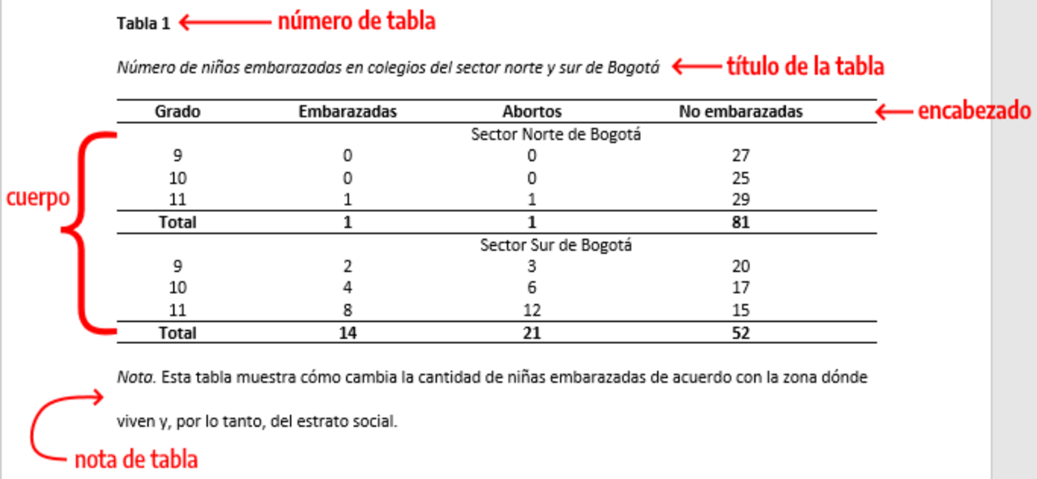
FIGURAS
Formato de figuras en estilo Vancouver
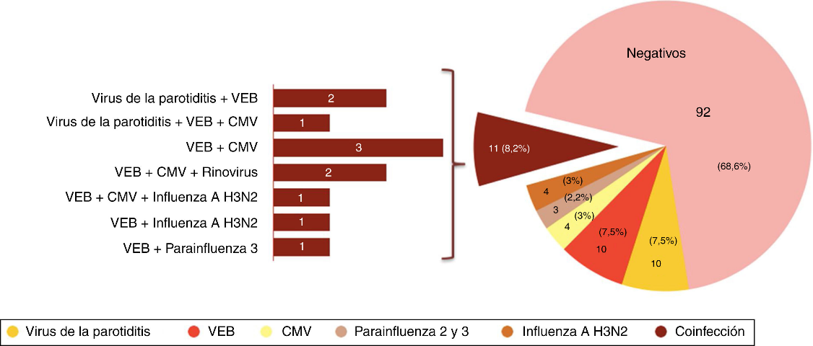
- Figura 1. Título y descripción de la figura.

Si hay varias imágenes que estén formando una figura, cada imagen debe etiquetarse como A y B, etc. La descripción de cada imagen se ubicará después de la leyenda de la figura, según el siguiente ejemplo. Si es tomada de alguna fuente bibliográfica se deberá citar al final de la explicación

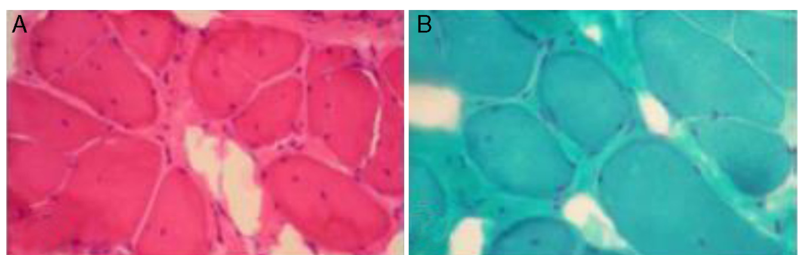
Figura 1. Leyenda de Figura. En A. Descripción. En B. Descripción. Explicar qué se está señalando en las figuras para una mejor comprensión.

Formato de figuras en estilo APA 7ª Ed.
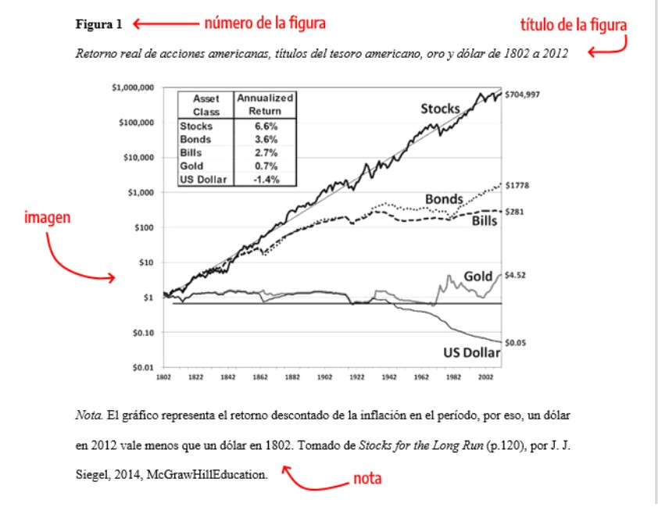
DISCUSIÓN DEL CASO
Analiza el caso en relación con la literatura científica, destacando aspectos inusuales, retos diagnósticos o terapéuticos, y comparando con otros casos similares. Las citas bibliográficas deben realizarse en formato Vancouver. Si en este apartado se utilizan figuras o tablas de comparación de otros autores se debe citar y anexar la Fuente bibliográfica
CONCLUSIONES
Resume las enseñanzas clínicas, la importancia del caso y posibles recomendaciones.
CONSIDERACIONES ÉTICAS
Se debe asegurar que el contenido sea original y libre de plagio, citando correctamente todas las fuentes. Los datos deben ser reales y presentarse de forma clara y honesta. Si se usa información de personas, debe contarse con su consentimiento y proteger su privacidad.

CONFLICTO DE INTERÉS
Se deben expresar los posibles conflictos de interés que emanan del manuscrito sometido a publicación.
AGRADECIMIENTOS
(Opcional) Es aplicable a instituciones o personas que apoyaron la investigación. Toda publicación financiada por la Universidad de El Salvador, debe tener una mención que diga: “Esta investigación fue realizada con el apoyo financiero de la Universidad de El Salvador, Centro América”.
REFERENCIAS
Únicamente se admite relacionar bajo este epígrafe aquellas referencias bibliográficas que han sido directamente citadas en el manuscrito y deben hacerse de acuerdo a la Norma Vancouver o APA 7ª Ed. Al menos el 60% de las referencias utilizadas deberá tener una antigüedad no mayor a 5 años.

